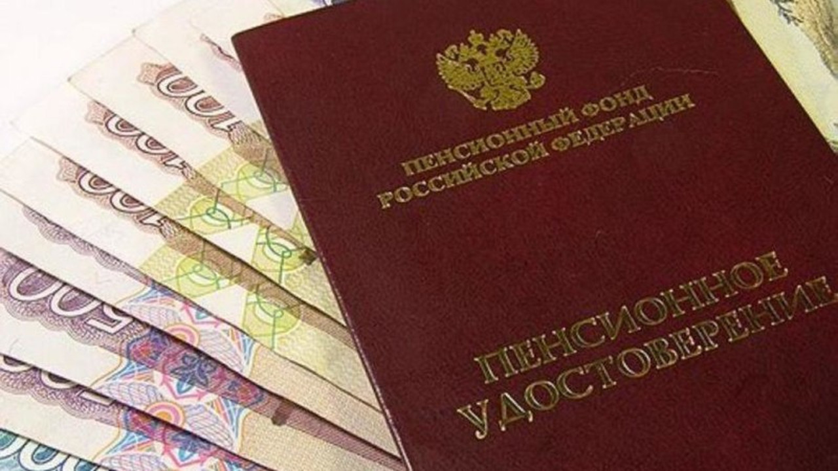 | ПАМЯТКА  О предоставлении региональной социальной доплаты к пенсии
Постановление Правительства Иркутской области
от 22 ноября 2019 года № 974-пп «Об установлении отдельным категориям граждан, проживающим на территории Иркутской области, региональной социальной доплаты к пенсии»
1. Категории граждан, имеющих право на региональную социальную доплату к пенсии | Гражданин не осуществляющий трудовую и (или) иную деятельность, в период которой он подлежит обязательному пенсионному страхованию в соответствии с Законом N 167-ФЗ, пенсия (пенсии) которому установлена в соответствии с законодательством Российской Федерации, у которого общая сумма материального обеспечения не достигла величины прожиточного минимума пенсионера, установленной на территории Иркутской области законом Иркутской области об установлении величины прожиточного минимума пенсионера в Иркутской области на соответствующий год (далее - пенсионер).
2. Куда обращаться | В управление социальной защиты населения (далее – учреждение) по месту получения пенсии.
3. Размер доплаты | До достижения величины прожиточного минимума пенсионера в Иркутской области
4. Необходимые документы | К заявлению прилагаются следующие документы:  1) паспорт или иной документ, удостоверяющий личность пенсионера;  2) документы, удостоверяющие личность и подтверждающие полномочия представителя пенсионера, - в случае обращения с заявлением представителя пенсионера;  3) документ, подтверждающий регистрацию в системе индивидуального (персонифицированного) учета;  4) документ, содержащий сведения о назначении пенсии;  (документы, указанные в пунктах 3,4 запрашиваются учреждением в порядке межведомственного взаимодействия).  5) трудовая книжка (в случае отсутствия трудовой книжки указываются соответствующие сведения в заявлении).
5. Особые условия | Доплата устанавливается с 1-го числа месяца, следующего за месяцем, в котором поступило обращение, но не ранее даты возникновения права.  В случае если пенсионеру установлены две пенсии, срок установления региональной социальной доплаты к пенсии определяется сроком назначения той пенсии, которая установлена на более длительный срок.  В случае обращения пенсионера за региональной социальной доплатой к пенсии до 31 марта 2020 года региональная социальная доплата к пенсии устанавливается с 1 января 2020 года, но не ранее чем со дня возникновения права на региональную социальную доплату к пенсии.
6. Периодичность выплаты | Ежемесячно за текущий календарный месяц по выбору пенсионера через кредитные организации, через организации почтовой связи или иные организации, осуществляющие доставку доплаты.

